Sistema de Finanças para Estudantes Universitários
Estrutura da aplicação, especificação técnica e relacionamento entre os módulos
Projeto final de Raciocínio Algorítmico · Engenharia de Software · PUCPR
Projeto em camadas, pensado para caber em um mês e para que cada integrante trabalhe sem pisar no código do outro.

1. Decisões sobre pontos ambíguos do enunciado
O enunciado deixa alguns pontos em aberto, e cada um muda o modelo de dados. Proposta para cada um (vale confirmar com o professor na primeira semana):
Ponto | Proposta
"Resumo da presente sessão" na tela inicial | Resumo do mês corrente (do dia 1º até hoje)
Dados "persistentes em PDF" | O banco SQLite é a fonte da verdade, e o PDF de cada mês é o relatório gerado a partir dele. PDF não serve como banco, porque não dá para consultar nem filtrar
Meta de poupança | Cada produto tem um prazo (data-alvo). Com ele, o sistema calcula quanto guardar por semana e por mês. Sem prazo, estima em quanto tempo dá, usando a sobra média
Investimentos | Entidade própria. O aporte não conta como saída e o rendimento aparece em bloco separado, para o usuário não ver "dívida" só porque investiu
Usuários | Um usuário, local, sem login (login fica como extra)
Metas no relatório | Metas ainda abertas no início do mês do relatório
Rendimento | Juros compostos, taxa informada ao ano ou ao mês, valor bruto (IR como extra)

2. Stack
Camada | Escolha | Motivo
Servidor e páginas | Flask + Jinja2 | Python no servidor, com templates em HTML que vocês já dominam
Banco | SQLite via sqlite3 (biblioteca padrão) | Nada para instalar, é um arquivo só e treina SQL de verdade
Gráficos na tela | Chart.js | Tooltips, clique na legenda e atualização por filtro
PDF | ReportLab + matplotlib | ReportLab monta o documento, e o matplotlib gera as imagens de colunas e pizza (Chart.js não roda dentro de PDF)
Testes | pytest | Testar as fórmulas de meta, investimento e previsão

Dependências: flask, reportlab, matplotlib, pytest.
Duas observações. Primeiro, confirmem com o professor se bibliotecas externas são permitidas. Como as regras ficam em módulos de Python puro, trocar só a camada web seria barato se precisarem. Segundo, nunca usem float para dinheiro: guardem centavos como inteiro no banco e usem Decimal nos cálculos com taxa.

3. Arquitetura
São cinco camadas, e as dependências só descem. O navegador pede à rota, a rota chama os serviços, os serviços chamam os repositórios, e só os repositórios falam com o banco. Os serviços não importam Flask, então dá para testar as fórmulas sem abrir o site.
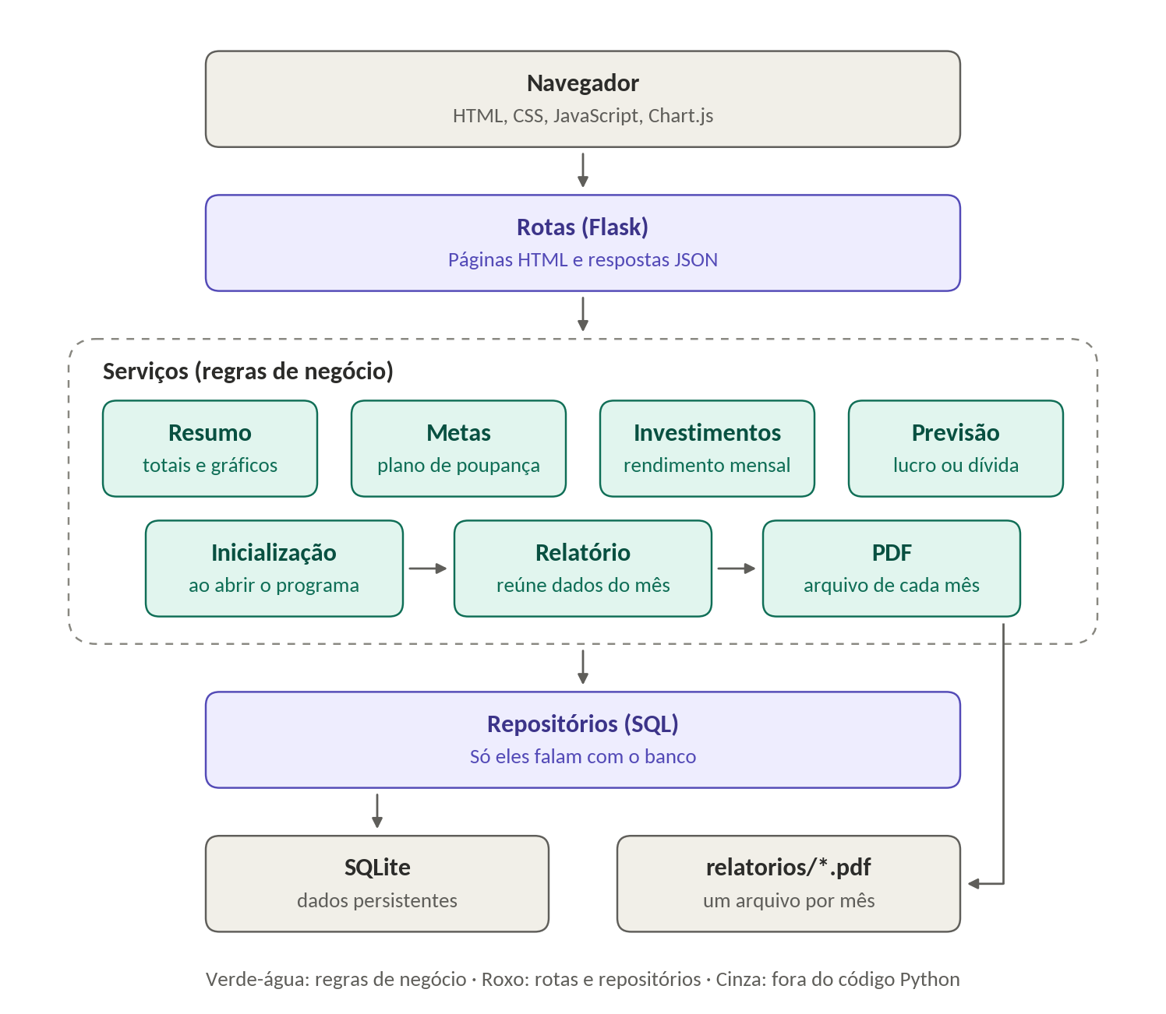
Figura 1 – Arquitetura em camadas do sistema
Os pacotes modelos/ (dataclasses) e utils/ (dinheiro, datas, validação) são usados por todas as camadas. Dentro dos serviços, o Relatório consome Resumo, Metas, Investimentos e Previsão para montar os dados do mês. O PDF só recebe o objeto pronto, e a Inicialização chama Previsão e Relatório quando o programa abre.

4. Estrutura de pastas
financas-universitarias/
├── app.py # cria o app Flask e chama inicializacao.executar()
├── config.py # caminhos (banco, pasta de PDFs) e constantes
├── requirements.txt
├── README.md
├── dados/financas.db # criado na 1ª execução (fora do Git)
├── relatorios/ # 2026-10.pdf, 2026-11.pdf ...
├── financas/
│ ├── modelos/ # dataclasses: transacao, categoria, recorrencia, meta,
│ │ # investimento, previsao, relatorio
│ ├── repositorios/ # banco.py, transacao_repo.py, meta_repo.py ...
│ ├── servicos/ # resumo_, meta_, investimento_, previsao_, relatorio_,
│ │ # pdf_service.py, inicializacao.py
│ ├── rotas/ # painel.py, lancamentos.py, metas.py,
│ │ # investimentos.py, relatorios.py, api.py
│ └── utils/ # dinheiro.py, datas.py, validacao.py
├── templates/ # base.html, painel.html, lancamentos.html, metas.html,
│ # investimentos.html, relatorios.html
├── static/
│ ├── css/style.css # paleta em variáveis CSS, grid, media queries
│ └── js/ # graficos.js (Chart.js), filtros.js
├── scripts/popular_exemplo.py # gera 3 meses de dados para testar e apresentar
└── tests/ # test_investimento.py, test_meta.py,
# test_previsao.py, test_datas.py

5. Modelo de dados (SQLite)
Valores em centavos (inteiro) e datas como AAAA-MM-DD.
Tabela | Campos principais | Observação
categorias | id, nome, tipo (ENTRADA/SAIDA), cor | Pré-populada: Alimentação, Transporte, Mensalidade, Moradia, Lazer, Estudos, Mesada, Estágio...
transacoes | id, tipo, descricao, valor_centavos, data, categoria_id, recorrencia_id (opcional) | UNIQUE(recorrencia_id, data) evita duplicar lançamentos automáticos
recorrencias | id, tipo, descricao, valor_centavos, periodicidade (SEMANAL/MENSAL), dia, data_inicio, data_fim (opcional), categoria_id | Contas e ganhos fixos (aluguel, internet, mesada)
metas | id, produto, preco_centavos, prazo, criada_em, guardado_centavos, status (ABERTA/CONCLUIDA), concluida_em | Lista de produtos desejados
investimentos | id, nome, valor_inicial_centavos, taxa (texto, para Decimal), periodicidade_taxa (AA/AM), data_inicio, data_resgate (opcional) | Só renda fixa de taxa fixa
previsoes | id, gerada_em, saldo_projetado_centavos, situacao (LUCRO/DIVIDA) | Um registro a cada 7 dias, alimenta o gráfico de evolução
relatorios | mes (AAAA-MM, único), caminho_pdf, gerado_em, hash_dados | Controla quais PDFs estão atualizados
config | chave, valor | Guarda data_inicio_uso

6. Módulos e funções principais
Módulo | Responsabilidade | Funções
utils/dinheiro.py | Conversão e formatação | para_centavos("12,50") → 1250, formatar_brl(1250) → "R$ 12,50"
utils/datas.py | Aritmética de calendário | inicio_mes, fim_mes (usa calendar.monthrange), iterar_meses(a, b), somar_meses
utils/validacao.py | Validar formulários | Valor maior que zero, data válida, campos obrigatórios; devolve lista de erros
repositorios/banco.py | Conexão e esquema | conectar(), criar_tabelas(), semear_categorias()
repositorios/*_repo.py | CRUD e consultas SQL | inserir, atualizar, remover, listar(periodo, tipo, categoria_id), somar_por_categoria(periodo, tipo)
servicos/resumo_service.py | Resumo, extrato e dados dos gráficos | resumo_mes(ano, mes), listar_extrato(filtros), registrar_lancamento(dados), dados_graficos(ano, mes, filtro, categoria)
servicos/meta_service.py | Plano de poupança | calcular_plano(meta, hoje), registrar_aporte, concluir, viabilidade
servicos/investimento_service.py | Rendimento | taxa_anual, montante(inv, data), rendimento_no_mes, ativos_no_mes, resumo_mes
servicos/previsao_service.py | Recorrências e previsão | materializar_recorrencias(hoje), ocorrencias_futuras, gerar_previsao(hoje), deve_regerar(hoje)
servicos/relatorio_service.py | Reúne os dados do mês | montar_relatorio(ano, mes) → RelatorioMensal, hash_relatorio, meses_disponiveis
servicos/pdf_service.py | Gera o PDF | gerar_pdf(relatorio, caminho), grafico_colunas, grafico_pizza
servicos/inicializacao.py | Rotina ao abrir o programa | executar(): banco → recorrências → previsão (se passaram 7 dias) → PDFs pendentes

O objeto RelatorioMensal é a peça central. Ele carrega total de entradas, total de saídas, as duas listagens, metas abertas, dados dos gráficos, resultado do mês e investimentos ativos. Ele alimenta tanto a aba de relatórios no site (template HTML) quanto o PDF, então os dois nunca divergem: uma fonte, dois renderizadores.

7. Regras de negócio

Meta de poupança
dias = (prazo - hoje).days
semanas = max(1, ceil(dias / 7))
meses = max(1, ceil(dias / 30))
faltante = preco - guardado
por_semana = faltante / semanas
por_mes = faltante / meses

A viabilidade compara a soma de por_mes de todas as metas abertas com a sobra média dos últimos 3 meses (entradas menos saídas). As metas competem pela mesma sobra, então a conta precisa ser conjunta.

Investimento
Juros compostos por dias corridos:
taxa_anual = taxa # se informada ao ano
taxa_anual = (1 + taxa) ** 12 - 1 # se informada ao mês
montante(d) = P * (1 + taxa_anual) ** (dias(inicio, d) / 365)

inicio_efetivo = max(1º dia do mês, data_inicio)
fim_efetivo = min(último dia do mês, data_resgate)
lucro_do_mes = montante(fim_efetivo) - montante(inicio_efetivo)
total_no_fim = montante(fim_efetivo)

# aparece no relatório se: data_inicio <= último dia do mês
# e (data_resgate é nula ou >= 1º dia do mês)

Arredondem só no final. Como opcional, o IR regressivo da renda fixa (22,5% até 180 dias, 20% de 181 a 360, 17,5% de 361 a 720 e 15% acima disso) dá o lucro líquido, mas confirmem as faixas antes de usar.

Previsão de fim de mês
realizado = entradas - saídas do mês, até hoje
agendado = recorrências com data entre amanhã e o fim do mês (entradas e saídas)
variavel = média semanal das saídas NÃO recorrentes das últimas 4 semanas
* (dias_restantes / 7)

saldo_projetado = realizado + agendado_entradas - agendado_saidas - variavel
situacao = "LUCRO" se > 0, "DIVIDA" se < 0

A cada abertura do programa, if hoje - ultima_previsao >= 7 dias, gera e grava uma nova previsão. Isso dispensa threads ou agendadores. Ao cadastrar um lançamento, o valor também é recalculado na hora (a função é barata), e os registros semanais alimentam o gráfico de evolução. Sem histórico, a variável é zero e a tela avisa "histórico insuficiente".

Relatórios automáticos
for mes in iterar_meses(data_inicio_uso, hoje):
dados = montar_relatorio(mes)
if not pdf_existe(mes) or hash(dados) != hash_salvo(mes):
gerar_pdf(dados); salvar_registro(mes, hash)

O mês corrente regenera sempre que os dados mudam. Meses fechados só regeneram se alguém editar um lançamento retroativo, porque aí o hash muda.

8. Rotas e telas
Rota | Função
/ | Painel: resumo do mês, previsão, gráficos e filtro
/lancamentos (GET/POST) | Extrato com filtros e formulário de entrada/saída; /lancamentos/<id>/editar e /excluir
/recorrencias | Contas e ganhos fixos
/metas | Lista de desejos com o plano por semana e por mês
/investimentos | Cadastro e rendimento mensal
/relatorios, /relatorios/<AAAA-MM>, /relatorios/<AAAA-MM>/pdf | Aba de relatórios: lista de meses, visualização e download
/api/graficos, /api/previsao | JSON consumido pelo Chart.js

9. Front-end
- Paleta: variáveis em :root, por exemplo --cor-primaria: #1F6F8B; --cor-entrada: #2E9E6B; --cor-saida: #D1495B; --cor-invest: #6C5CE7; --cor-fundo: #F5F7FA; --cor-texto: #1E2A32;. Usem as mesmas cores nos gráficos do site e do PDF.
- Responsividade: mobile-first com CSS Grid/Flexbox e breakpoints em 600px e 900px. Tabelas viram cards no celular.
- Gráficos: colunas (entradas × saídas por semana do mês) e pizza (saídas por categoria). Clicar numa fatia aplica o filtro de categoria no extrato.
- Filtros: o seletor do painel escolhe entradas, saídas ou investimentos. O fetch chama /api/graficos?mes=2026-10&filtro=saidas&categoria=3 e o gráfico se redesenha com chart.update().
- Regra de ouro: nenhum cálculo financeiro em JavaScript. O JS só desenha o que o Python entrega.

10. Requisito → onde é atendido
Requisito do enunciado | Módulos
Resumo na tela inicial | resumo_service + rotas/painel + painel.html
Meta semanal/mensal por produto | meta_service.calcular_plano + rotas/metas
Cadastro de renda fixa | investimento_repo + rotas/investimentos
Lucro e total mensais | investimento_service.rendimento_no_mes
Dívida ou lucro previstos, a cada 7 dias | previsao_service + inicializacao
HTML/CSS/JS, responsivo, paleta, gráficos interativos | templates/, style.css, graficos.js
Filtro por categorias | listar_extrato + /api/graficos
PDF mensal persistente e baixável | relatorio_service + pdf_service + tabela relatorios
Relatório em aba, atualizado sozinho | rotas/relatorios + inicializacao
Conteúdo do relatório | RelatorioMensal (usado pelo HTML e pelo PDF)

11. Cronograma de 4 semanas
- Semana 1, fundação: Git e ambiente virtual, estrutura de pastas, banco, utils, modelos, CRUD de categorias e lançamentos, base.html com CSS e paleta.
- Semana 2, funcionalidades: recorrências, painel com resumo e Chart.js, investimentos (com testes das fórmulas) e metas.
- Semana 3, o que amarra tudo: previsão, RelatorioMensal, PDF, inicialização automática e filtros. No dia 21, congelem as funcionalidades.
- Semana 4, acabamento: responsividade, mensagens de erro, testes, dados de demonstração, README e ensaio da apresentação.

Dividam o trabalho por funcionalidade de ponta a ponta, não por camada. Cada pessoa entrega repositório, serviço, rota e template de uma área. Uma divisão possível, para quatro pessoas:
- A: lançamentos, categorias, recorrências e painel
- B: metas e investimentos
- C: previsão, relatório, PDF e inicialização
- D: base do front-end, filtros, testes e README

Com menos pessoas, juntem as áreas. utils e a base do front são combinados na semana 1.

12. Testes e cuidados
Casos para o pytest:
- R$ 1.000 a 12% a.a. por 365 dias resulta em R$ 1.120,00.
- Meta de R$ 1.200 com prazo de 180 dias e nada guardado dá R$ 200,00 por mês e R$ 46,15 por semana.
- Fevereiro bissexto e virada de ano nas funções de data.
- Previsão sem histórico.
- Investimento que começa ou é resgatado no meio do mês.

Cuidados:
- Usem branches por funcionalidade no Git desde o primeiro dia.
- Mantenham o popular_exemplo.py atualizado, porque é com ele que vocês testam os PDFs e apresentam.
- Deixem para o fim os extras: login, IR, exportar CSV e tema escuro. Só entram se o núcleo estiver pronto.

